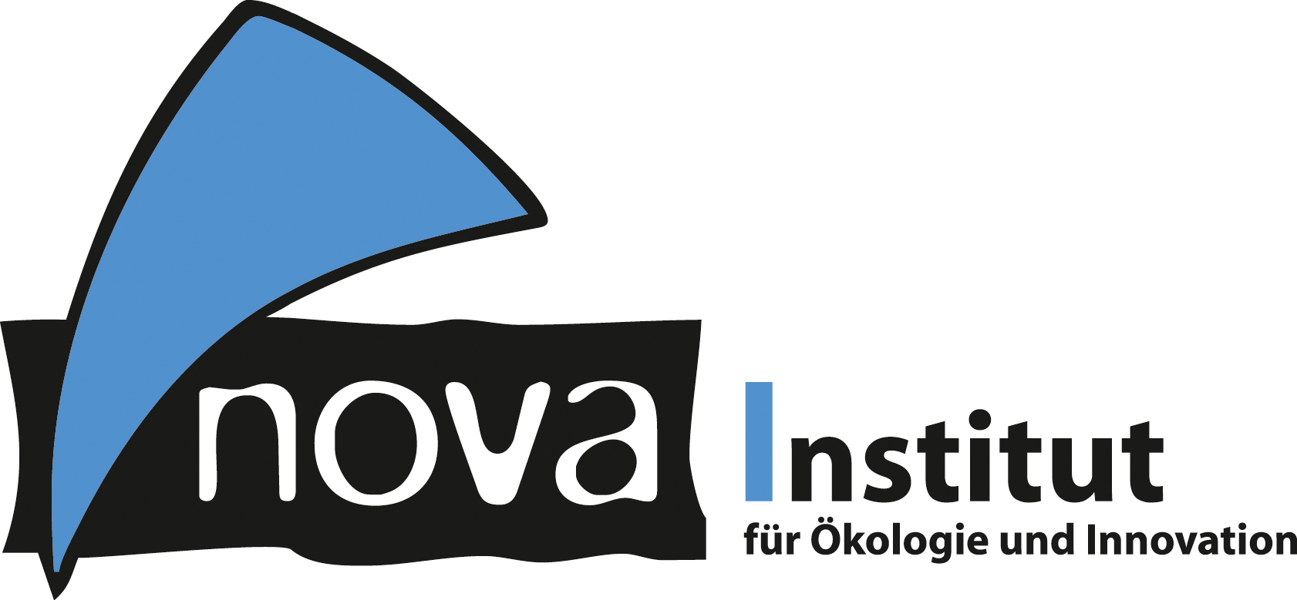
Pressemitteilung

nova-Institut GmbH (www.nova-institut.eu)
Hürth, den 8. April 2019

Fundierter Blick in die Zukunft bio-basierter Building-Blocks und Polymere

nova-Session „Bio-based Building Blocks and Polymers – Markets, Trends and Innovations“

Workshop mit führenden Biopolymer-Experten aus Deutschland, den Niederlanden, Thailand und den USA. Mitmachen, lernen, diskutieren und sich austauschen.

Die internationale Biopolymer-Expertengruppe des nova-Instituts lädt Sie zur nova-Session „Bio-based Building Blocks and Polymers – Markets, Trends and Innovations“ am 30. April 2019 ein (www.bio-based.eu/biopolymer-session). Der ganztägige, englischsprachige Workshop findet im Wöllhaf Konferenzcenter des Flughafens Köln/Bonn statt, welches mit Flugzeug, Bahn oder Auto gut erreichbar ist, so dass Sie ohne Übernachtung teilnehmen können.

Im Mittelpunkt des Workshops steht der im Februar 2019 veröffentlichte Markt- und Trendreports „Bio-based Building Blocks and Polymers – Global Capacities, Production and Trends 2018-2023“ (388 Seiten) (www.bio-based.eu/reports). Alle Autoren des Markt- und Trendberichts nehmen am Workshop teil und diskutieren die neuesten Marktdaten der Jahre 2018 bis 2023, zukünftige Trends und aktuelle Entwicklungen. Welche bio-basierten Building-Blocks, Polymere und Anwendungen sind die Vielversprechendsten? Welche Länder bieten die beste politische Unterstützung? Wer ist im globalen Wettbewerb führend? Die nova-Session bietet die einzigartige Gelegenheit zum Informationsaustausch und zur Diskussion über aktuelle Marktentwicklungen auf höchstem Niveau.

Nehmen Sie an der nova-Session teil und finden Sie Antworten auf Ihre Fragen. Werfen Sie einen Blick auf das spannende Programm und melden Sie sich für diese eintägige Veranstaltung an unter www.bio-based.eu/biopolymer-session.
Die Teilnehmer des Workshops erhalten 20 % Rabatt auf den Kauf des Marktberichts. Diejenigen, die den Bericht bereits gekauft haben, erhalten stattdessen 15 % Rabatt auf die Teilnahmegebühr der Session. In beiden Fällen wenden Sie sich bitte an dominik.vogt@nova-institut.de.

Was bringt die Zukunft für den bio-basierten Building-Block- und Polymermarkt?

Die Produktion von bio-basierten Polymeren hat sich in den letzten Jahren deutlich professionalisiert und ausdifferenziert. Mittlerweile gibt es für praktisch jede Anwendung eine bio-basierte Alternative. Die Kapazitäten und die Produktion von bio-basierten Polymeren wachsen bis 2023 pro Jahr mit etwa 4 %.
Die wichtigsten Markttreiber im Jahr 2018 waren Unternehmen („brands“), die ihren Kunden umweltfreundliche Lösungen anbieten wollten, und kritische Verbraucher, die nach Alternativen zu Petrochemikalien suchen. Würden bio-basierte Polymere als Lösung akzeptiert und ähnlich wie Biokraftstoffe gefördert werden, wären jährliche Wachstumsraten von 10 bis 20 % zu erwarten. Gleiches gilt, sobald der Ölpreis deutlich ansteigt. Basierend auf der bereits vorhandenen technischen Reife von bio-basierten Polymeren können dann erhebliche Marktanteile gewonnen werden.

Verantwortlicher im Sinne des deutschen Presserechts (V.i.S.d.P.):

Dipl.-Phys. Michael Carus (Geschäftsführer)
nova-Institut GmbH, Chemiepark Knapsack, Industriestraße 300, 50354 Hürth
Internet: www.nova-institut.de – Dienstleistungen und Studien auf www.bio-based.eu
Email: contact@nova-institut.de
Tel: +49 (0) 22 33-48 14 40

Das nova-Institut wurde 1994 als privates und unabhängiges Forschungsinstitut gegründet und ist im Bereich der Forschung und Beratung tätig. Der Fokus liegt auf der bio-basierten und der CO₂-basierten Ökonomie in den Bereichen Nahrungsmittel- und Rohstoffversorgung, technisch-ökonomische Evaluierung, Marktforschung, Nachhaltigkeitsbewertung, Öffentlichkeitsarbeit, B2B-Kommunikation und politischen Rahmenbedingungen. In diesen Bereichen veranstaltet das nova-Institut jedes Jahr mehrere große Konferenzen. Mit einem Team von 30 Mitarbeitern erzielt das nova-Institut einen jährlichen Umsatz von über 3 Mio. €.

Abonnieren Sie unsere Mitteilungen zu Ihren Schwerpunkten unter www.bio-based.eu/email

